Item 7 - Sobre Análise de Dados - Analisar

Segue url do painel desenvolvido no Metabase https://metabase-treinamentos.dadosfera.ai/dashboard/159-olist-dashboard?tab=7-an%C3%A1lise-geral
No repositório do github existe um diretório com um atalho para o dashboard e dois arquivos PDF com o print das duas abas que compõe esse painel.
Foi criada uma coleção com meu nome Ecio Ferreira – 082024 disponível em https://metabase-treinamentos.dadosfera.ai/collection/648-ecio-ferreira-082024
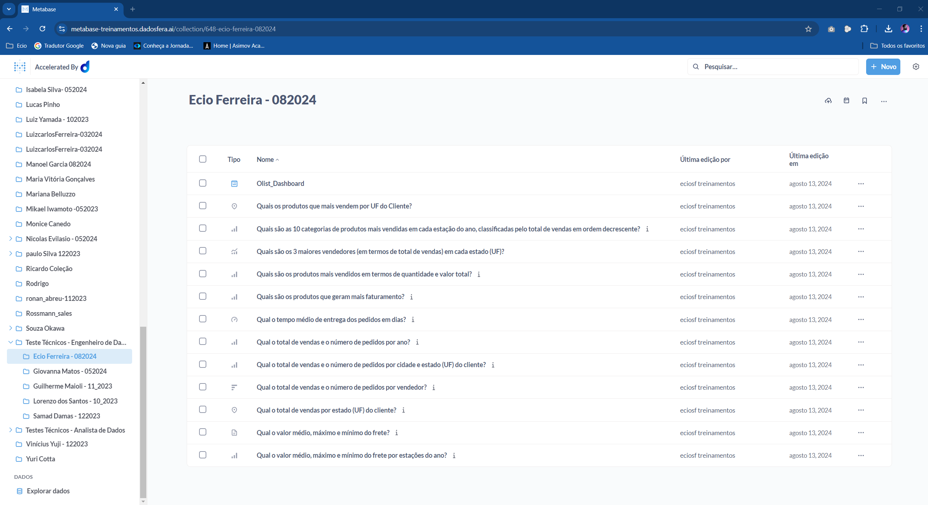
A modelagem dimensional e as queries SQL que elaborei anteriormente me proporcionam uma base sólida para a etapa de análise de dados no Metabase. A estrutura dimensional que criei organiza os dados de forma otimizada para consultas analíticas, o que facilitará a exploração e a compreensão das informações durante a análise. As queries SQL que desenvolvi me permitem extrair insights específicos e responder perguntas cruciais sobre o negócio.
O Metabase, com seu suporte a queries personalizadas, potencializa essa etapa de análise. Posso reutilizar as queries SQL que já criei para construir visualizações e painéis informativos, sem precisar reescrever ou adaptar o código. Essa flexibilidade agilizará meu processo de análise e me permitirá focar na interpretação dos dados e na geração de valor.
Com as tabelas do data warehouse importadas para o Metabase, posso usar minhas queries SQL para criar visualizações como gráficos de barras, linhas, tabelas e mapas. Essas visualizações apresentarão informações relevantes sobre vendas por categoria, evolução temporal, produtos mais vendidos, avaliação média por categoria e distribuição geográfica das vendas.
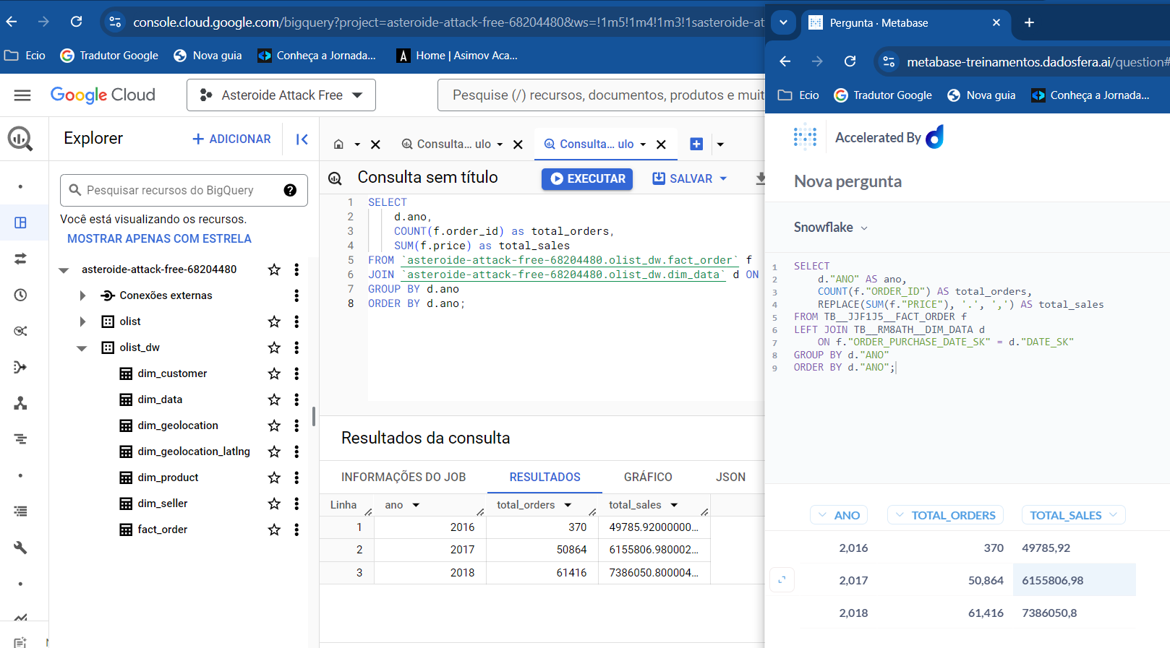
Como pode ser observado na imagem acima, obtive o mesmo resultado tanto no BigQuery quanto no Metabase. Isso foi possível porque reaproveitei a lógica desenvolvida na etapa de modelagem para aplicar na etapa de análise. Dessa forma, consigo até mesmo validar os dados gerados pelo Metabase, garantindo que o resultado apresentado está de acordo com o esperado e com a estrutura do meu modelo de dados.
O principal ganho dessa abordagem é a consistência e a confiabilidade dos resultados. Ao utilizar a mesma lógica tanto na construção do data warehouse quanto na análise dos dados no Metabase, evito discrepâncias e erros que poderiam surgir caso as queries fossem reescritas ou adaptadas. Além disso, essa estratégia promove a eficiência e a agilidade, pois não preciso reinventar a roda a cada nova análise. Posso me concentrar em explorar os dados e gerar insights, com a certeza de que as informações são precisas e refletem a estrutura do meu modelo.

Perguntas Respondidas por cada Query e Descrições para o Metabase
Queries Gerais:
- Query: -- 1. Vendas Totais por Ano:
  - Pergunta: Qual o total de vendas e o número de pedidos por ano?
  - Descrição no Metabase: "Vendas Totais por Ano"
- Query: -- 2. Vendas Totais por Vendedor:
  - Pergunta: Qual o total de vendas e o número de pedidos por vendedor?
  - Descrição no Metabase: "Vendas Totais por Vendedor"
- Query: -- 3. Produtos Mais Vendidos:
  - Pergunta: Quais são os produtos mais vendidos em termos de quantidade e valor total?
  - Descrição no Metabase: "Produtos Mais Vendidos"
- Query: -- 4. Análise de Tempo de Entrega:
  - Pergunta: Qual o tempo médio de entrega dos pedidos em dias?
  - Descrição no Metabase: "Tempo Médio de Entrega"
- Query: -- 5. Análise de Valor do Frete:
  - Pergunta: Qual o valor médio, máximo e mínimo do frete?
  - Descrição no Metabase: "Análise de Valor do Frete"
Análises Geográficas:
- Query: -- 1. Vendas Totais por Região: -- Por cidade do cliente, incluindo a UF:
  - Pergunta: Qual o total de vendas e o número de pedidos por cidade e estado (UF) do cliente?
  - Descrição no Metabase: "Vendas Totais por Cidade e UF do Cliente"
- Query: -- 1. Vendas Totais por Região: -- Por estado do cliente:
  - Pergunta: Qual o total de vendas e o número de pedidos por estado (UF) do cliente?
  - Descrição no Metabase: "Vendas Totais por Estado do Cliente"
- Query: -- 2. Desempenho do Vendedor por Região: -- Por cidade do vendedor, incluindo a UF:
  - Pergunta: Qual o desempenho dos vendedores (total de vendas e número de pedidos) em cada cidade e estado (UF)?
  - Descrição no Metabase: "Desempenho do Vendedor por Cidade e UF"
- Query: -- 2. Desempenho do Vendedor por Região: -- Por estado do vendedor:
  - Pergunta: Qual o desempenho dos vendedores (total de vendas e número de pedidos) em cada estado (UF)?
  - Descrição no Metabase: "Desempenho do Vendedor por Estado"
- Query: -- 3. Produtos Mais Vendidos por Região: -- Por cidade do cliente, incluindo a UF:
  - Pergunta: Quais são os produtos mais vendidos em cada cidade e estado (UF) do cliente?
  - Descrição no Metabase: "Produtos Mais Vendidos por Cidade e UF do Cliente"
- Query: -- 3. Produtos Mais Vendidos por Região: -- Por estado do cliente:
  - Pergunta: Quais são os produtos mais vendidos em cada estado (UF) do cliente?
  - Descrição no Metabase: "Produtos Mais Vendidos por Estado do Cliente"

Análises Gerais:
-- 1. Vendas Totais por Ano:
SELECT
d."ANO" AS ano,
COUNT(f."ORDER_ID") AS total_orders,
(REPLACE(SUM(f."PRICE"), ',', '.')::NUMERIC) AS total_sales
FROM TB__JJF1J5__FACT_ORDER f
LEFT JOIN TB__RM8ATH__DIM_DATA d
ON f."ORDER_PURCHASE_DATE_SK" = d."DATE_SK"
GROUP BY d."ANO"
ORDER BY d."ANO";
ORDER BY d."ANO";

-- 2. Vendas Totais por Vendedor:
SELECT
s."SELLER_ID" AS seller_id,
COUNT(f."ORDER_ID") AS total_orders,
CAST(REPLACE(SUM(f."PRICE"), ',', '.') AS NUMERIC) AS total_sales
FROM TB__JJF1J5__FACT_ORDER f
LEFT JOIN TB__8HMZ94__DIM_SELLER s
ON f."SELLER_SK" = s."SELLER_SK"
GROUP BY s."SELLER_ID"
HAVING COUNT(f."ORDER_ID") >= 1000
ORDER BY total_orders DESC

-- 3. Produtos Mais Vendidos:
SELECT
p."PRODUCT_ID" AS product_id,
COUNT(f."ORDER_ID") AS total_orders,
(REPLACE(SUM(f."PRICE"), ',', '.')::NUMERIC) AS total_sales
FROM TB__JJF1J5__FACT_ORDER f
LEFT JOIN TB__HKR4H4__DIM_PRODUCT p
ON f."PRODUCT_SK" = p."PRODUCT_SK"
GROUP BY p."PRODUCT_ID"
ORDER BY total_orders DESC;

-- 4. Análise de Tempo de Entrega:
SELECT
AVG(DATEDIFF('day', d_purchase."DATA_COMPLETA", d_delivered."DATA_COMPLETA")) AS average_delivery_days
FROM TB__JJF1J5__FACT_ORDER f
LEFT JOIN TB__RM8ATH__DIM_DATA d_purchase
ON f."ORDER_PURCHASE_DATE_SK" = d_purchase."DATE_SK"
LEFT JOIN TB__RM8ATH__DIM_DATA d_delivered
ON f."ORDER_DELIVERED_CUSTOMER_DATE_SK" = d_delivered."DATE_SK";

-- 5. Análise de Valor do Frete:
SELECT
REPLACE(AVG(f."FREIGHT_VALUE"), '.', ',') AS average_freight_value,
REPLACE(MAX(f."FREIGHT_VALUE"), '.', ',') AS max_freight_value,
REPLACE(MIN(f."FREIGHT_VALUE"), '.', ',') AS min_freight_value
FROM TB__JJF1J5__FACT_ORDER f;

-- Análise de Valor do Frete por Estações do Ano:

SELECT
d.estacao AS season,
AVG(TO_NUMBER(REPLACE(f."FREIGHT_VALUE", ',', '.'))) AS average_sales,
MAX(TO_NUMBER(REPLACE(f."FREIGHT_VALUE", ',', '.'))) AS max_sales,
MIN(TO_NUMBER(REPLACE(f."FREIGHT_VALUE", ',', '.'))) AS min_sales
FROM TB__JJF1J5__FACT_ORDER f
LEFT JOIN TB__RM8ATH__DIM_DATA d
ON f."ORDER_PURCHASE_DATE_SK" = d."DATE_SK"
GROUP BY d.estacao
ORDER BY d.estacao;

-- Análises Geográficas:

-- 1. Vendas Totais por Região:
-- Por cidade do cliente, incluindo a UF:
SELECT
COALESCE(gc."GEOLOCATION_CITY", 'Unknown City') AS city,
COALESCE(gc."GEOLOCATION_STATE", 'Unknown State') AS uf,
COUNT(f."ORDER_ID") AS total_orders,
(REPLACE(SUM(f."PRICE"), ',', '.')::NUMERIC) total_sales
FROM TB__JJF1J5__FACT_ORDER f
LEFT JOIN TB__F6F8US__DIM_GEOLOCATION gc
ON f."CUSTOMER_GEOLOCATION_SK" = gc."GEOLOCATION_SK"
GROUP BY city, uf
ORDER BY total_sales DESC;

-- Por estado do cliente:
SELECT
COALESCE(gc."GEOLOCATION_STATE", 'Unknown State') AS uf,
COUNT(f."ORDER_ID") AS total_orders,
(REPLACE(SUM(f."PRICE"), ',', '.')::NUMERIC) total_sales
FROM TB__JJF1J5__FACT_ORDER f
LEFT JOIN TB__F6F8US__DIM_GEOLOCATION gc
ON f."CUSTOMER_GEOLOCATION_SK" = gc."GEOLOCATION_SK"
GROUP BY uf
ORDER BY total_sales DESC;

-- 2. Desempenho do Vendedor por Região:
-- Por cidade do vendedor, incluindo a UF:
SELECT city, uf, seller_id, total_orders, total_sales
FROM (
SELECT
gs."GEOLOCATION_CITY" as city,
gs."GEOLOCATION_STATE" AS uf,
s."SELLER_ID" as seller_id,
COUNT(f."ORDER_ID") AS total_orders,
CAST(REPLACE(SUM(f."PRICE"), ',', '.') AS NUMERIC) total_sales,
ROW_NUMBER() OVER (PARTITION BY gs."GEOLOCATION_CITY" ORDER BY total_sales DESC) AS seller_rank
FROM TB__JJF1J5__FACT_ORDER f
LEFT JOIN TB__8HMZ94__DIM_SELLER s
ON f."SELLER_SK" = s."SELLER_SK"
LEFT JOIN TB__F6F8US__DIM_GEOLOCATION gs
ON f."SELLER_GEOLOCATION_SK" = gs."GEOLOCATION_SK"
GROUP BY gs."GEOLOCATION_CITY", gs."GEOLOCATION_STATE", s."SELLER_ID"
)
WHERE seller_rank <= 3
ORDER BY city, total_sales DESC;

-- Por estado do vendedor:
SELECT UF, Vendedor, total_orders, total_sales
FROM (
SELECT
COALESCE(gs."GEOLOCATION_STATE", 'Unknown State') as UF,
s."SELLER_ID" as Vendedor,
COUNT(f."ORDER_ID") AS total_orders,
(REPLACE(SUM(f."PRICE"), ',', '.')::NUMERIC) total_sales,
ROW_NUMBER() OVER (PARTITION BY gs."GEOLOCATION_STATE" ORDER BY total_sales DESC) AS seller_rank
FROM TB__JJF1J5__FACT_ORDER f
LEFT JOIN TB__8HMZ94__DIM_SELLER s
ON f."SELLER_SK" = s."SELLER_SK"
LEFT JOIN TB__F6F8US__DIM_GEOLOCATION gs
ON f."SELLER_GEOLOCATION_SK" = gs."GEOLOCATION_SK"
GROUP BY gs."GEOLOCATION_STATE", s."SELLER_ID"
)
WHERE seller_rank <= 3
ORDER BY UF, total_sales DESC;

-- 3. Produtos Mais Vendidos por Região:
-- Por cidade do cliente, incluindo a UF:
SELECT
gc."GEOLOCATION_CITY" AS cidade,
gc."GEOLOCATION_STATE" AS uf,
p."PRODUCT_ID" AS product_id,
COUNT(f."ORDER_ID") AS total_orders,
(REPLACE(SUM(f."PRICE"), ',', '.')::NUMERIC) AS total_sales -- Corrected
FROM TB__JJF1J5__FACT_ORDER f
LEFT JOIN TB__HKR4H4__DIM_PRODUCT p
ON f."PRODUCT_SK" = p."PRODUCT_SK"
LEFT JOIN TB__F6F8US__DIM_GEOLOCATION gc
ON f."CUSTOMER_GEOLOCATION_SK" = gc."GEOLOCATION_SK"
GROUP BY cidade, uf, product_id
ORDER BY cidade, total_orders DESC;

-- Por estado do cliente:
SELECT
gc."GEOLOCATION_STATE" AS uf,
p."PRODUCT_ID" AS product_id,
COUNT(f."ORDER_ID") AS total_orders,
(REPLACE(SUM(f."PRICE"), ',', '.')::NUMERIC) AS total_sales
FROM TB__JJF1J5__FACT_ORDER f
LEFT JOIN TB__HKR4H4__DIM_PRODUCT p
ON f."PRODUCT_SK" = p."PRODUCT_SK"
LEFT JOIN TB__F6F8US__DIM_GEOLOCATION gc
ON f."CUSTOMER_GEOLOCATION_SK" = gc."GEOLOCATION_SK"
GROUP BY uf, product_id
ORDER BY uf, total_orders DESC;
Categorias mais vendidas por estação do ano.
SELECT season, category, total_orders, total_sales
FROM (
SELECT
d.estacao AS season,
p.product_category_name AS category,
COUNT(f."ORDER_ID") AS total_orders,
SUM(CAST(REPLACE(f."PRICE", ',', '.') AS NUMERIC)) AS total_sales,
ROW_NUMBER() OVER (PARTITION BY d.estacao ORDER BY total_orders DESC) AS category_rank
FROM TB__JJF1J5__FACT_ORDER f
LEFT JOIN TB__RM8ATH__DIM_DATA d
ON f."ORDER_PURCHASE_DATE_SK" = d."DATE_SK"
LEFT JOIN TB__HKR4H4__DIM_PRODUCT p
ON f."PRODUCT_SK" = p."PRODUCT_SK"
GROUP BY d.estacao, p.product_category_name
)
WHERE category_rank <= 10
ORDER BY season;

